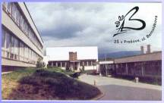

Ponúkame:
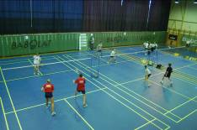
- Jazykové triedy od 1. ročníka
- Školské športové stredisko bedmintonu
- Medzinárodné úspechy žiakov športových tried
- Rozvinutú pestrú krúžkovú činnosť
- Detský folklórny súbor Ďatelinka
- Školský časopis Štart
- Vynikajúcu jedáleň, bufet s občerstvením a školskými potrebami
- Školskú knižnicu, čitáreň, 2 telocvične, 2 počítačové miestnosti
s internetom, videomiestnosť, dielne, kuchynku, krásne odborné učebne na F, CH, Pr, Hv, Vv, Cj, herňu pre klub detí
- Sústredenia športových tried pri mori (Grécko, Taliansko, Chorvátsko)
- Exkurzie, školy v prírode, lyžiarske zájazdy, kultúrne podujatia
- Starostlivosť odborníkov - detskej zubárky, školskej psychologičky a špeciálnej pedagogičky
- Neustále sa vzdelávajúcich, priateľských a ochotných učiteľov

Zaručujeme :
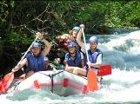 | 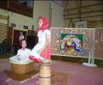

- Relatívne tiché prostredie stredne veľkej školy
- Triedy s optimálnym počtom žiakov
- Rodinnú atmosféru, kde sa všetci poznajú
- Nadštandardnú starostlivosť o žiakov podľa ich individuálnych potrieb a záujmov
- Zapájanie sa do súťaží, teleprojektov, kultúrnych školských a mestských programov a týmto možnosť sebarealizácie a prezentácie sa každého žiaka
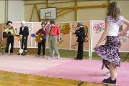

O všetkom sa môžete presvedčiť na www.zsberpo.edu.sk

Kontakt: 051 / 770 35 37 alebo 770 33 93

